专题十 选修3-4 振动和波动 光
一、主干知法必记
1.机械振动与机械波
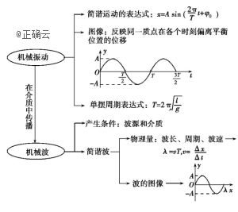
2.光的折射、全反射
(1)折射率:n=,n=。
(2)全反射:sin C=。
3.正确分析、处理光的折射和全反射问题的关键点
(1)掌握发生全反射的条件,理解n=和sin C=等公式中各量的物理意义。
(2)正确地画图,找准反射角、折射角或临界角,会熟练应用一些几何知识。
4.电磁波
(1)电磁波谱的顺序(按频率升高):无线电波、红外线、可见光、紫外线、X射线、γ射线。
(2)光的偏振证明光不仅是一种波,而且是横波。
(3)激光的特点:①强度大;②方向性好;③单色性好;④相干性好;⑤覆盖波段宽而且可调谐。
(4)经典时空观:时间与空间、物质、惯性系无关。相对论时空观:有物质才有时间和空间,空间和时间与物体的运动状态有关。
二、易错知识点拨
1.将单摆摆球在平衡位置处回复力为零误认为合力为零。
2.应用公式T=2π时,误将摆线长当成摆长。
3.分不清物体做受迫振动的频率、固有频率、驱动力频率。
4.波的分析与计算时,不能正确把握周期性、双向性。
5.误以为在波的干涉中加强区的质点位移一直处于最大值。
6.混淆电磁波和超声波在传播时的不同。
7.对任何波都能发生衍射现象与发生明显的衍射需要一定的条件混淆。
8.分不清干涉图样和衍射图样。
9.误以为n与sin θ₁成正比,与sin θ₂成反比。
10.对岸上人看水中鱼和潜水员看高空中鸟的两种视深问题分不清。
11.研究全反射问题时,不能区分光密介质和光疏介质。
三、保温训练
1.(1)某波源S发出一列简谐横波,波源S的振动图像如图所示。在波的传播方向上有A、B两点,它们到S的距离分别为45 m和55 m,A、B两点间的距离小于一个波长。测得A、B两点开始振动的时间间隔为1.0 s。则该列简谐横波的波长λ= m;当B点离开平衡位置的位移为+6 cm时,A点离开平衡位置的位移是 cm。
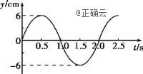
(2)半径为R的固定半圆形玻璃砖的横截面如图所示,O点为圆心,OO'为直径MN的垂线。足够大的光屏PQ紧靠在玻璃砖的右侧且与MN垂直。一束复色光沿半径方向与OO'成θ=30°角射向O点,已知复色光包含有折射率从n₁=到n₂=的光束,因而光屏上出现了彩色光带。
①求彩色光带的宽度;
②当复色光入射角逐渐增大时,光屏上的彩色光带将消失,求θ角至少为多大。
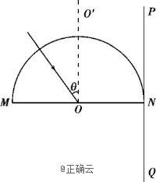
答案 (1)20 -6 (2)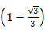R 45°

2.(1)有关光的应用,下列说法正确的是( )
A.拍摄玻璃橱窗内的物品时,往往在镜头前加一个偏振片以增加透射光的强度
B.光学镜头上的增透膜利用了光的干涉现象
C.用三棱镜观察白光看到的彩色图样是光的折射形成的色散现象
D.在光导纤维束内传送图像利用了光的全反射原理
E.用透明的标准平面样板检查光学平面的平整程度利用了光的衍射现象
(2)一列横波在x轴上传播,在t₁=0时刻波形如图中实线所示,t₂=0.05 s时刻波形如图中虚线所示。若周期大于(t₂-t₁),则最小波速和最大波速分别是多少?方向如何?
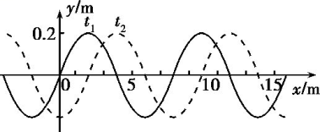
答案 (1)BCD (2)40 m/s,沿x轴正方向 280 m/s,沿x轴负方向
3.(1)两列简谐横波Ⅰ和Ⅱ分别沿x轴正方向和负方向传播,两列波的波速大小相等,振幅均为5 cm。t=0时刻两列波的图像如图所示,x=-1 cm和x=1 cm的质点刚开始振动。以下判断正确的是( )
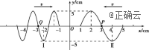
A.Ⅰ、Ⅱ两列波的频率之比为2∶1
B.t=0时刻,P、Q两质点振动的方向相同
C.两列波将同时传到坐标原点O
D.两列波的波源开始振动的起振方向相同
E.坐标原点始终是振动加强点,振幅为10 cm
(2)如图所示,将半径为R的透明半球体放在水平桌面上方,O为球心,直径恰好水平,轴线OO'垂直于水平桌面。位于O点正上方某一高度处的点光源S发出一束与OO'的夹角θ=60°的单色光射向半球体上的A点,光线通过半球体后刚好垂直射到桌面上的B点,已知O'B=R,光在真空中传播速度为c,不考虑半球体内光的反射,求:
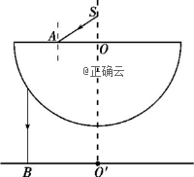
①透明半球体对该单色光的折射率n;
②该光在半球体内传播的时间t。
答案 (1)ACD (2)① ②

